Autor: Mª Esperanza Caro Perdigón.
Colaboradora: Marta Pérez Parrilla.
Colegio Divina Pastora-Vallecas-Madrid.

Pintor Vermeer: Pintor barroco del siglo XVII. 1632 - 1675. Delf, Holanda
Jan contrae matrimonio mujer de buena posición económica
Tuvieron 15 hijos, aunque 4 de ellos murieron en la infancia. Su vida transcurrió en Delft, dedicándose a la pintura, Se cree que Vermeer no vivía totalmente de su oficio porque heredó dos negocios de su padre: una hostería y un negocio de comercio de arte. Aun así su situación económica había empeorado. Tuvo graves problemas financieros durante su vida, Jan vendía cada vez menos cuadros y no obteniendo ningún crédito, y al no poder afrontar los gastos ocasionados por sus hijos, cae en un estado de melancolía, tan profundo que en el plazo de día y medio cayó enfermo y murió con 43 años.
Painter Vermeer: baroque painter of the seventeenth century. 1632 - 1675. Delft, Holland
Jan married woman of good economic position
They had 15 children, although 4 of them died in infancy. His life was spent in Delft, devoting himself to painting, Vermeer is believed not live entirely from office because he inherited his father's two businesses: an inn and trading business of art. Yet their economic situation had worsened. Had serious financial problems during their lifetime, Jan sold fewer pictures and not getting any credit, and unable to afford the expenses incurred by his sons, falls into a state of melancholy, so deep within one and a half fell ill and died. F 43 years.

Vermeer fue maestro de la escuela de pintura de Delft desde el año 1653 Fue altamente considerado en vida, y alcanzó fama cono pintor innovador y experto en cuadros. Este pintor barroco holandés cayese en el olvido durante el siglo XVIII Su nombre fue prácticamente olvidado hasta 1842. Desde entonces está considerado el más famoso pintor holandés, después de Rembrandt.
Vermeer was master of the Delft school of painting since 1653 He was highly regarded in life, and achieved fame cone innovative and expert painter in pictures. This Dutch Baroque painter fell into oblivion during the eighteenth century Its name was almost forgotten until 1842. Since then it is considered the most famous Dutch painter after Rembrandt.
3.1. Temática
Los temas de sus obras eran los de su entorno. Hay que pensar que Jan siempre vivió en Delft ,hizo pocos viajes. nos ilustran sobre la realidad de la rica y opulenta Holanda del siglo XVII, cuando, gracias al comercio, estaba en la cima de su imperio colonial. Salvo en dos casos en que el pintor nos muestra vistas exteriores la generalidad de sus cuadros son, o bien retratos, o bien escenas interiores de los salones de la burguesía Interiores, paisaje urbano
En época de Vermeer, dentro de la pintura histórica se incluía los acontecimientos de la Antigüedad clásica, los mitos y leyendas de santos, además de motivos eclesiásticos y bíblicos
En cuanto al formato de sus obras, éstas eran más bien pequeñas, La mayor parte de obras que se conservan presentan las características siguientes:
-Escenas de interiores domésticos muy similares;
-Paredes generalmente decoradas con minúsculas reproducciones de cuadros y mapas.
-Observamos que en sus cuadros coloca una o dos figuras, que generalmente reciben la luz por una ventada situada a la izquierda. Casi siempre mujeres, y de ser hombres, siempre sin protagonismo o de espaldas, a excepción del cuadro “El Procurador” en el cual se dice que es el propio pintor. Parece ser que en sus cuadros buscaba una espiritualidad con esa luz que imprime en sus telas.
-Pintaba personas de todas las clases sociales, también personajes de la alta sociedad
-Pintó pocos paisajes, se le atribuyen sólo dos: Vista de Delft (Mauritsahuis, La Haya) y Una calle de Delft (Rijksmuseum, La Haya)..
Lo verdaderamente importante para Vermeer es el espacio y la luz. Los personajes son accesorios.
3.2. Theme The themes of his works were his environment.
Think that Jan always lived in Delft, made few trips. We illustrate the reality of the rich and opulent seventeenth-century Holland, when, through trade, was at the peak of its colonial empire. Except in two cases in which the painter shows exterior views generality of his paintings are either portraits or scenes inside the halls of the Interior bourgeoisie, cityscape
In times of Vermeer, within the historical painting events of classical antiquity, the myths and legends of saints are included, besides church and biblical motifs
Regarding the format of his works, these were smallish Most surviving works with the following characteristics:
-Scenes Domestic interiors very similar;
-Walls Usually decorated with tiny reproductions of paintings and maps.
-Observamos Boxes in their places one or two figures, which usually receive a Ventada light to the left. Almost always women, and be men, provided no role or back, except the box "Attorney" in which is said to be the painter himself. It seems that in his paintings sought a spirituality that light that prints on his canvases.
-Pintaba People of all social classes, also characters of high society
I paint a few landscapes, are attributed only two: View of Delft (Mauritsahuis, The Hague) and A Street in Delft (Rijksmuseum, The Hague) ..
What is important for Vermeer is space and light. The characters are accessories.

3.3. Técnica
En mi opinión, la cuestión técnica más destacable de sus cuadros es el carácter fotográfico de sus escenas, ya que tienen un encuadre y una potente luz lateral que ilumina al personaje de una manera que se aprecian los más mínimos detalles; si es una dama, ves los pliegues del vestido y en las paredes cuadros colgados, así como la perspectiva de los mosaicos del suelo, siempre sin sombras. Manejaba la luz con un arte especial, que daba a sus cuadros vida. En la actualidad, en caso de fotografiar algún cuadro suyo, incluso empleando el flash, no lograríamos captar la luz que hay en sus escenas, y la fotografía tendría zonas oscuras.
Cuando pinta exteriores (sólo dos) Vermeer hace gala de un temprano impresionismo, al captar la luz y el aire como harían dos siglos después los impresionistas franceses.
Utilizaba colores fríos, especialmente los azules, amarillos y grises . el color es aplicado en capas bastantes espesas, sobre todo en las partes claras.
A lo largo de su vida, Vermeer trabajó lentamente y con sumo cuidado usando colores brillantes, así como algunos caros pigmentos: como el azul intenso tono lapislázuli o ultramarino natural que destaca en algunas de sus obras. No hay dibujos que puedan atribuírsele exactamente a Vermeer y sus pinturas ofrecen pocas claves sobre métodos preliminares. No hay otro artista del siglo XVII que haya utilizado sus primeros trabajos, en forma tan exuberante. Vermeer no solo empleaba esta técnica en elementos de este tono; los colores terrosos y ocres debían ser entendidos como luz cálida en una pintura fuertemente iluminada, que reflejaba sus múltiples tonos en la pared.
Vermeer se destacaba en la restitución de la luz, de la textura, de la perspectiva y de los colores trasparentes.
3.4. Technique
The most remarkable technical matter of his paintings is the photographic nature of their scenes, as they have a lateral frame and a powerful light that illuminates the character in a way that the smallest details are appreciated; if a lady, you see the folds of the dress and the walls hung paintings and the prospect of floor mosaics, still without shadows.
Moves light with a special art, which gave life to his paintings. Currently, in case of photographing some of his paintings, even using the flash, would accomplish capture the light in her scenes, and photography have dark areas.
When you paint outdoors (only two) Vermeer boasts an early impressionism, to capture light and air as would two centuries after the French Impressionists.
Used cool colors, especially blue, yellow and gray. the color is applied in thick layers enough, especially in the light parts.
Throughout his life, Vermeer worked slowly and carefully using bright colors and some expensive pigments: as the deep blue lapis or natural ultramarine tone that stands out in some of his works. No drawings that can be attributed exactly Vermeer and his paintings offer few clues preliminary methods. No other artist of the seventeenth century who has used his early work, as so lush. Vermeer used this technique not only elements of this tone; earthy and ocher colors should be understood as warm light in a brightly lit painting, reflecting its multiple shades on the wall.
Vermeer stood out in the return of light, texture, perspective and transparent colors.

El geógrafo - the Geographer.
El geógrafo muestra al científico en medio del lienzo como motivo central. El geógrafo lleva el pelo largo recogido detrás de la oreja y está vestido con una toga larga. Sobre la mesa, en primer plano, hay un mapa y una manta . Sobre el armario del fondo hay un globo terráqueo. El científico comprueba con ayuda de un compásuna distancia en el mapa, pero en ese momento mira por la ventana. La luz le da en la cara, lo que indica iluminación y sabiduría. La toga da al geógrafo un aire de misterio, lo que debe entenderse como una percepción del científico generalizada en la época.
La Cartografía era una ciencia joven y todavía se encontraba en desarrollo. En el siglo XVII, los mapas eran un objeto de lujo, y de riqueza, Vermeer representan el conocimiento y el poder de los Países Bajos como potencia comercial.
The Geographer shows the scientist in the middle of the canvas as the central motif. The geographer has long hair tucked behind the ear and is dressed in a long robe. On the table in the foreground, there is a map and a blanket. About the cabinet bottom is a globe.
Scientific tests using a compásuna distance on the map, but now looks out the window. The light gives her face, indicating enlightenment and wisdom. The toga geographer gives an air of mystery, what should be understood as a generalized perception of science at the time.
Cartography was a young science and still in development. In the seventeenth century, the maps were a luxury and wealth, Vermeer represent the knowledge and power of the Netherlands as a trading power.
“El geógrafo” – Wermeer.
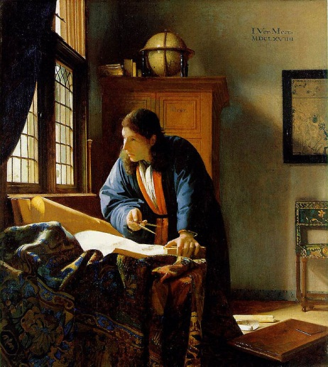

El arte de la pintura.
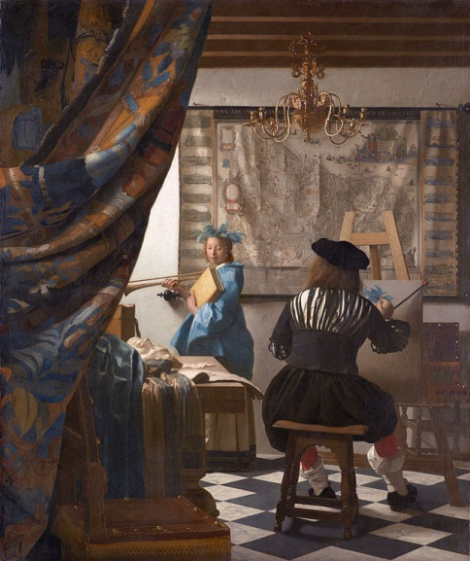
En este cuadro está representado el pintor en su taller. La cortina en primer plano, está echada a la izquierda, junto con la silla como invitación a entrar al escenario. Vemos a Vermeer pintando a una joven, su modelo, vestida con manto azul representara Clio (alegoría a la Musa de la Historia). En ella vemos como vuelve a utilizar la cartografía como tema repetitivo en sus obras. Vemos entrar la luz por la izquierda y reflejarse en la modelo para darle importancia al personaje. Si la mirásemos de cerca podríamos ver sus pinceladas y mezclas de colores: en el manto de la modelo se ven manchas de azul, amarillo, gris y blanco, colores que Vermeer utiliza mucho en sus cuadros. Fue el cuadro preferido del artista, por lo que le acompaño toda su vida sin venderlo.
This table is represented painter in his studio. The curtain in the foreground, is cast on the left, with the chair as an invitation to enter the stage. Vermeer painting we see a young, model, dressed in blue robe represent Clio (Allegory of the Muse of History). In it we see reuses cartography as recurring theme in his works. We see the light in from the left and reflected in the model to give importance to the character. If we looked closely could see his brush strokes and color blends: the mantle of the model patches of blue, yellow, gray and white colors that Vermeer used a lot in his pictures are. It was the favorite picture of the artist, so I accompany him all his life without selling.

“La chica con el vaso de vino” – Wermeer.
"The girl with the glass of wine" - Wermeer.
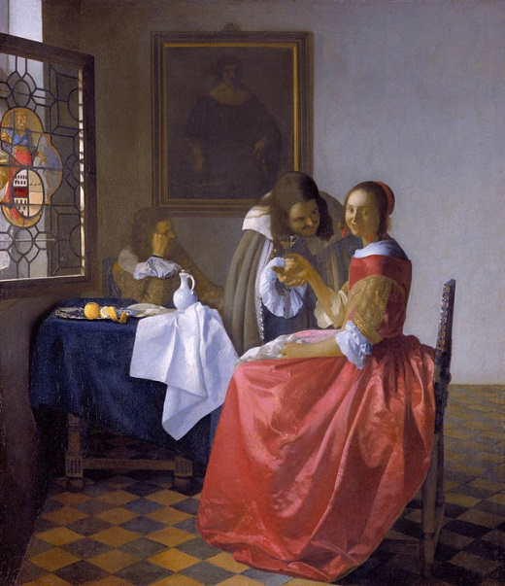
La escena representa probablemente algún tipo de cortejo. La mujer acaba de terminar su copa de vino y el hombre, algo ebrio, parece impaciente por servirle más. La figura de la Templanza que se representa en la ventana de vidrio de color, contrarresta la tensión que se percibe en la escena. Mismos colores resaltando el rojo del vestido para provocar más tensión.

The scene probably represents some kind of courtship. She just finished her wine and man, a little drunk, seems eager to serve more. Figure of Temperance depicted in the stained glass window, counter perceived tension in the scene. Same colors highlighting the red dress to cause more stress.

“La Lechera” – Wermeer.
"The Milkmaid" - Wermeer.
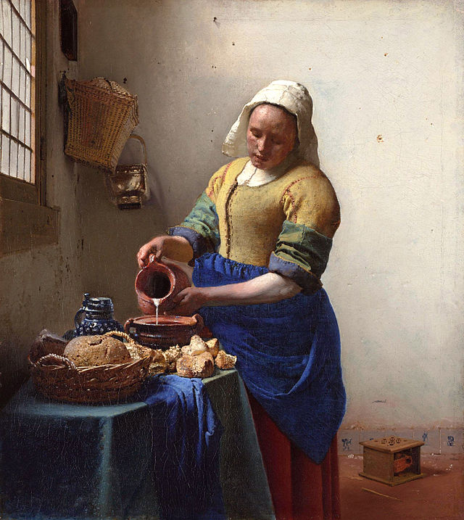

En este cuadro se ve a una sirvienta echando leche de un jarro a un cuenco. En la habitación aparecen las paredes desnudas y sencillas ventanas. Vemos representado el lado más humilde de la vida cotidiana de la sociedad de la época. Volvemos a ver la utilización de sus colores favoritos: amarillo y azul ultramar. La luz vuelve a entrar por la izquierda resaltando la figura de la lechera. Es una de las obras más conocidas del artista.

This table is a maid pouring milk from a jug into a bowl. In the room the bare walls and windows appear simple. We represented the meanest side of the daily life of the society of the time. We again see the use of their favorite colors: yellow and ultramarine. The light reenters the left highlighting the figure of milk. It is one of the most famous works of the artist.

